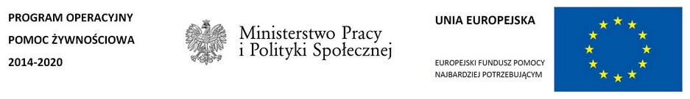
OGŁOSZENIE

Informujemy, że dystrybucja żywności w ramach Programu Operacyjnego Pomoc Żywnościowa 2014-2020 Podprogram 2020 będzie się odbywać w okresie:
od dnia 30.08.2021r. do dnia 03.09.2021r. od godz. 9.00 do godz.13.00,
a następnie od dnia 06.09.2021r. w dniach:

wtorek - od godz. 10.00 do godz. 12.00
środa - od godz. 10.00 do godz. 12.00
czwartek - od godz. 10.00 do godz. 12.00

Osoby odbierające żywność zobowiązane są do przestrzegania reżimu sanitarnego (założone maseczki oraz zachowanie należytej odległości od innych osób).

